Технико-экономическое обоснование внедрения

«Внедрения возможности многопользовательского режима игры в мобильную игру «Танки онлайн»»

Москва 2022 год

Оглавление
1. Общие сведения 3
1.1. Наименование проекта 4
1.2. Наименование заказчика и разработчика проекта 4
1.3. Перечень документов, на основании которых создается проект 4
1.4. Описание существующей технологии 4
1.5. Плановые сроки начала и окончания работ 4
1.6. Порядок оформления и предъявления заказчику результатов работ 4
2. Назначение и цели развития системы 5
2.1. Вид автоматизируемой деятельности 5
2.2. Перечень объектов, на которых предполагается использование системы 5
2.3. Наименование и требуемые значения, которые должны быть достигнуты при внедрении ИС 5
3. Характеристика объектов автоматизации 5
3.1 Краткие сведения об объекте автоматизации 6
3.2 Сведения об условиях эксплуатации и характеристиках окружающей среды 6
4. Требования к системе 6
4.1 Требования к структуре и функционированию системы 7
4.2 Требования к персоналу 7
4.3 Перечень подлежащих автоматизации задач 7
4.4 Показатели назначения 7
4.5 Перечень критериев и отказов 7
4.6 Требования к математическому обеспечению 8
4.7 Требования к информационному обеспечению 8
4.8 Требования к техническому обеспечению 8
4.9 Требования к метрологическому обеспечению 8
5. Состав и содержание работ по созданию системы 8
6. Порядок контроля и приёмки систем 14
Приложение 1. 14
Приложение 2. 15

Общие сведения
  - Наименование проекта
Проектирование, реализация и внедрение возможности мультиплеерной игры в «Танки онлайн-мультиплеер».
  - Наименование заказчика и разработчика проекта
Заказчик: Преображенский Максим Владимирович, телефон 8-921-532-13-20.
Разработчик: Усенко Василий Константинович, телефон 8-999-888-22-88.
  - Перечень документов, на основании которых создается проект
Проект реализуется на основании:
- дизайн - документа онлайн проекта;
- технических требований к серверу.
  - Описание существующей технологии
На данный момент в игре реализован режим одиночной игры против ботов
  - Плановые сроки начала и окончания работ
Плановый срок начала работ по созданию мультиплеерного режима игры – 25 февраля 2022 года.
Плановый срок окончания – 3 мая 2022 года.
Этапы и сроки выполнения описаны в 5 разделе.
  - Порядок оформления и предъявления заказчику результатов работ
После тестирования и апробации дополненная игра передается Исполнителем Заказчику в указанные сроки для оценки результатов.

Назначение и цели развития системы
  - Вид автоматизируемой деятельности
В игру должны быть внедрены следующие возможности:
- возможность сбора в команды для дальнейшей игры;
- возможность онлайн - игры как одному, так и в составе заранее сформированной команды;
- возможность общения (чат) во время игры.
  - Перечень объектов, на которых предполагается использование системы
Игра «Танки онлайн» является мобильной, поэтому предполагает запуск на устройствах с ОС Android (версии 9 и выше) и IOS (версии 13 и выше).
  - Наименование и требуемые значения, которые должны быть достигнуты при внедрении ИС
Целью автоматизации является появление возможности играть онлайн с другими реальными людьми.
После реализации проекта игра будет стоить 350 рублей.

Характеристика объектов автоматизации
  - Краткие сведения об объекте автоматизации
Мобильная игра «Танки онлайн» была выпущена в мае 2021 года. На данный момент в игре присутствует возможность только одиночной игры, что включает в себя сражения против ботов, а также ежедневные испытания.
Также в игре присутствует возможность покупки уникальных дизайнов для танков и различные цвета снарядов за реальную валюту (донат).
  - Сведения об условиях эксплуатации и характеристиках окружающей среды
Для скачивания и успешной установки игры необходима ОС Android версии 9 и выше или IOS версии 13 и выше, а также 2 Гб свободной памяти.
Для возможности играть онлайн необходим стабильный интернет.
Специальные условия окружающей среды не требуются.

Требования к системе
  - Требования к структуре и функционированию системы
  - Чат во время боя
  - Рейтинговая система для игроков и команд
  - Рейтинговая таблица игроков и команд
Все требования представлены на диаграмме в приложении 1 и 2.
  - Требования к персоналу
Необходимо расширить штат поддержки игроков до 10 человек и обучить их типовым взаимодействиям (Обработка непрошедшего платежа, разбор заявок, связанных с неверным баном игрока, вылеты из игры).
Также персонал поддержки нужно научить возможности модерации чата и Fair Play (блокирование игроков, которые используют читы и неуважительно относятся к соперникам).
  - Перечень подлежащих автоматизации задач
Сбор в команды для дальнейшей онлайн игры должен проходить не более 1 минуты.
Суммарный рейтинг команды соперника должен быть +- как рейтинг вашей команды.
Добавление возможности общения во время матча (чат).
  - Показатели назначения
Пик одновременных игроков должен составлять более 1000 человек, а также необходимо поддерживать до 100 одновременных сессий.
  - Перечень критериев и отказов
Разрыв соединения у пользователя
Разрыв соединения со стороны сервера
Пользователь в течении продолжительного времени не может подобрать команду
Неверный расчёт рейтинга у пользователя
Неверное решение блокировки пользователя со стороны модерации.
Совершённая покупка не отображается у пользователя в инвентаре
В случае возникновения упомянутых проблем пользователю следует обратится в центр поддержки
  - Требования к математическому обеспечению
Для формирования равной команды соперника необходимо сложить рейтинг всех игроков одной команды и собрать похожую по рейтингу команду соперника (Допустимая разница рейтинга 100 очков).
  - Требования к информационному обеспечению
Необходима единая база данных для аккаунтов игроков, где будут храниться ID игрока, логин и пароль, его рейтинг и инвентарь.
Еще необходима база, где будут храниться логи чатов.
  - Требования к техническому обеспечению
Необходимы 1 сервер для игры, а также БД для хранения информации об пользователях.
  - Требования к метрологическому обеспечению
Отслеживаем информацию о действиях игрока (статистика).
Отслеживание статистики игроков во время матча (Убийства/смерти/содействие в убийстве)
Отслеживание статистики побед/поражений игроков/команд
На основании данной информации будет создан “Топ” Лучших игроков/команд месяца

Состав и содержание работ по созданию системы

Содержание работ | Исполнитель | Длительность (дни)
- Подготовка процесса разработки и анализ требований
  - Исследование и обоснование разработки
- Постановка задач | Разработчик | 5
- Сбор и анализ исходных данных | Разработчик | 5
  - Поиск и анализ аналогов
- Анализ существующих игр с поддержкой мультиплеера | Разработчик | 4
- Обоснование необходимости разработки | Разработчик | 1
  - Анализ требований
- Определение и анализ требований к разрабатываемому модулю игры | Разработчик | 4
- Определение структуры входных и выходных данных | Разработчик | 1
- Выбор технических и программных средств реализации | Разработчик | 1
- Реализация и согласования технического задания | Разработчик | 2
Итоги по этапу 1 | Разработчик | 23
- Реализация мультиплеерной игры
  - Разработка дизайна
- Интерфейс лобби | Разработчик | 3
- Дизайн чата | Разработчик | 3
- Подготовка графического материала (нарисованная кнопка «Бой» и «Отправка сообщения», иконки для профилей игроков и их рейтингов) | Разработчик | 1
- Новые скины для танков | Разработчик | 2
- Дизайн рейтинговых таблиц | Разработчик | 1
  - Разработка функционала (программирование)
- Создание базы данных игроков | Разработчик | 3
- Определение входных данных | Разработчик
- Определение структуры таблицы | Разработчик
- Реализация таблицы | Разработчик
- Реализация чата | Разработчик | 3
- Создания функционала | Разработчик
- Внедрение чата в интерфейс боя | Разработчик
- Создание базы данных для хранения логов чатов (ID игрока, дата и содержание сообщения) | Разработчик
- Создание рейтинговой системы | Разработчик | 3
- Разработка формул для расчета рейтинга | Разработчик
- Интеграция разработанных формул в игру | Разработчик
- Создание рейтинговых таблиц (личный и командный) | Разработчик | 4
- Определение входных данных | Разработчик
- Определение структуры таблицы | Разработчик
- Реализация таблиц | Разработчик
- Возможность объединения игроков в команды | Разработчик | 5
- Разработка концепции сбора команд (суммарный рейтинг +- 50 очков) | Разработчик
- Настройка связи с рейтинговой таблицей игроков | Разработчик
- Реализация концепции | Разработчик
- Расширение функционала сетевой поддержки (доступ к БД игроков и логам чатов) | Разработчик | 2
- Добавление новых дизайнов скинов в игровой магазин | Разработчик | 1
Итоги по разделу 2 | Разработчик | 31
- Тестирование
- Тестирование возможности мультиплеера | Тестировщик | 7
- Анализ результатов тестирования | Разработчик | 2
- Исправление выявленных ошибок (багов) | Разработчик | 3
- Сдача проекта заказчику | Разработчик | 1
Итоги по разделу 3 | Тестировщик, Разработчик | 13
Итоги по проекту | Тестировщик, Разработчик | 67

Порядок контроля и приёмки систем

Приложение 1.
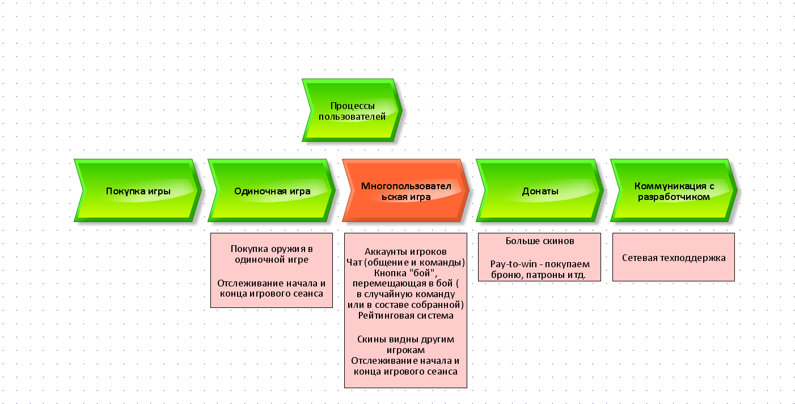

Приложение 2.
